**EXCELENTÍSSIMO SENHOR PRESIDENTE DA CAMARA MUNICIPAL DE SUMARÉ**

* 1. **INDICO**, ao Exmo. Senhor Prefeito Municipal, que determine ao departamento competente providências urgentes para o recape do asfalto na rua Teófilo Ventura Mendes, onde se encontram vários casos de afundamento no asfalto, causando danos aos que ali trafegam, inclusive risco de atropelamento devido à incapacidade de se enxergar esses afundamentos

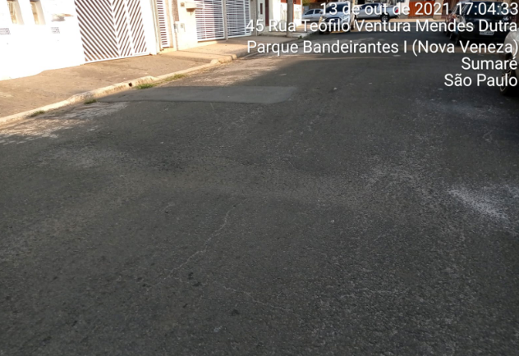 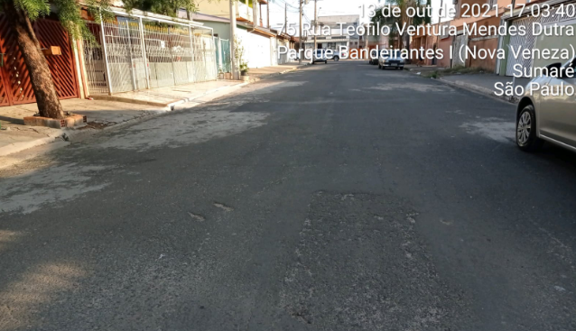

Sala das sessões, 14 de outubro de 2021.



**DIGÃO**

**VEREADOR**